שבוע טוב

רשות ההגירה השיקה שירות חדש לבדיקת סטטוס חוקיות של העובדים הזרים (מבקשי מקלט, מסתננים וכדו.)הנמצאים בארץ.

בעזרת שירות זה ניתן לבדוק גם את מצב הפיקדון לעובדים המכונים מסתננים.

לשימושכם:

<https://forms.gov.il/globaldata/getsequence/getHtmlForm.aspx?formtype=DepositForeign@piba.gov.il>

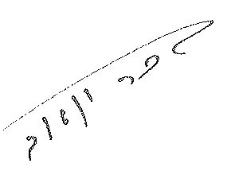בברכה

יואב

